起點  終點  開始遊戲吧! | 在跑的時候踩到陷阱後退一格!*^* | 前進一格! | 跌倒後二格! | 太累了吧!  休息一次*A*!
前進一格!  ye! | 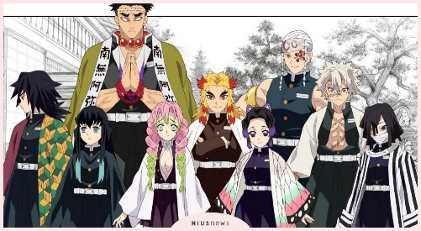  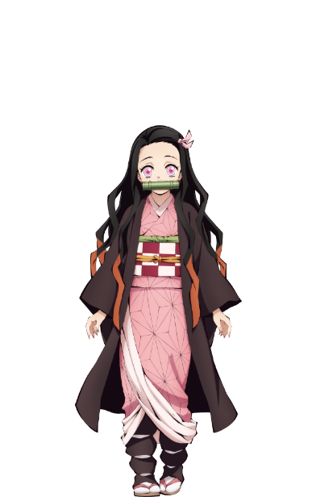    好玩大富翁  (超好玩!) |  |  | 遇到獨角獸!  (太扯了!)  直接往前二格
快要到了!
加油!
踩到陷阱後退一格!*^*
撿到錢加1000! |  |  |  | 撿到錢加1000!
跌倒後六格! |  |  |  | 沒戴口罩扣  1000分
踩到大便
休息一次
 |  |  | 看到河  發現船  前進4格 | 迷路後退一格!

